Вычисление кратных интегралов

Постановка задачи:

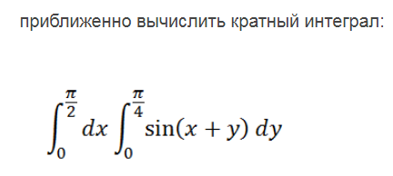

Математическая модель:

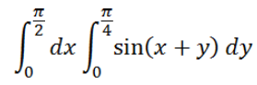

Код программы:

import math

def func(x, y):

return math.sin(x + y)

a = 0 # нижняя граница внешнего интеграла

b = math.pi / 2 # верхняя граница внешнего интеграла

c = 0 # нижняя граница внутреннего интеграла

d = math.pi / 4 # верхняя граница внутреннего интеграла

nx = int(input('nx = ')) # количество разбиений внешнего интеграла

ny = int(input('ny = ')) # количество разбиений внутреннего интеграла

hx = (b - a) / nx # шаг внешнего интеграла

hy = (d - c) / ny # шаг внутреннего интеграла

print(f'hx = {hx:.5}; hy = {hy:.5}')

sx = 0

x = a

iy = 0

while x <= (b - hx):

sy = 0

y = c

while y <= (d - hy):

sy += func(x, y)

y += hy

iy = hy \* sy

sx += iy

x += hx

ix = hx \* sx

print(f'result = {ix}')

Результат выполнения программы:

